  Ministero per i Beni e le Attività Culturali  Soprintendenza per i Beni Archeologici dell’Emilia-Romagna | Via Belle Arti n. 52 - 40126 BOLOGNA   051.223773 - 220675 - 224402 fax 051.227170   stampa.archeobo@arti.beniculturali.it

COMUNICATO

Fanno tappa al Museo Archeologico Nazionale di Ferrara i capolavori restituiti all’Italia
“Archeologia in festa”
Mostra itinerante delle opere rientrate dal Museum of Fine Arts di Boston
11 splendidi vasi di produzione attica, apula e lucana, datati tra il 530 e il 310 a.C.

Al Museo Archeologico Nazionale di FERRARA
Saranno esposti dal 14 aprile al 24 giugno 2007 unica tappa per centro Italia e nord-est

INAUGURAZIONE VENERDI’ 13 APRILE ORE 17.00

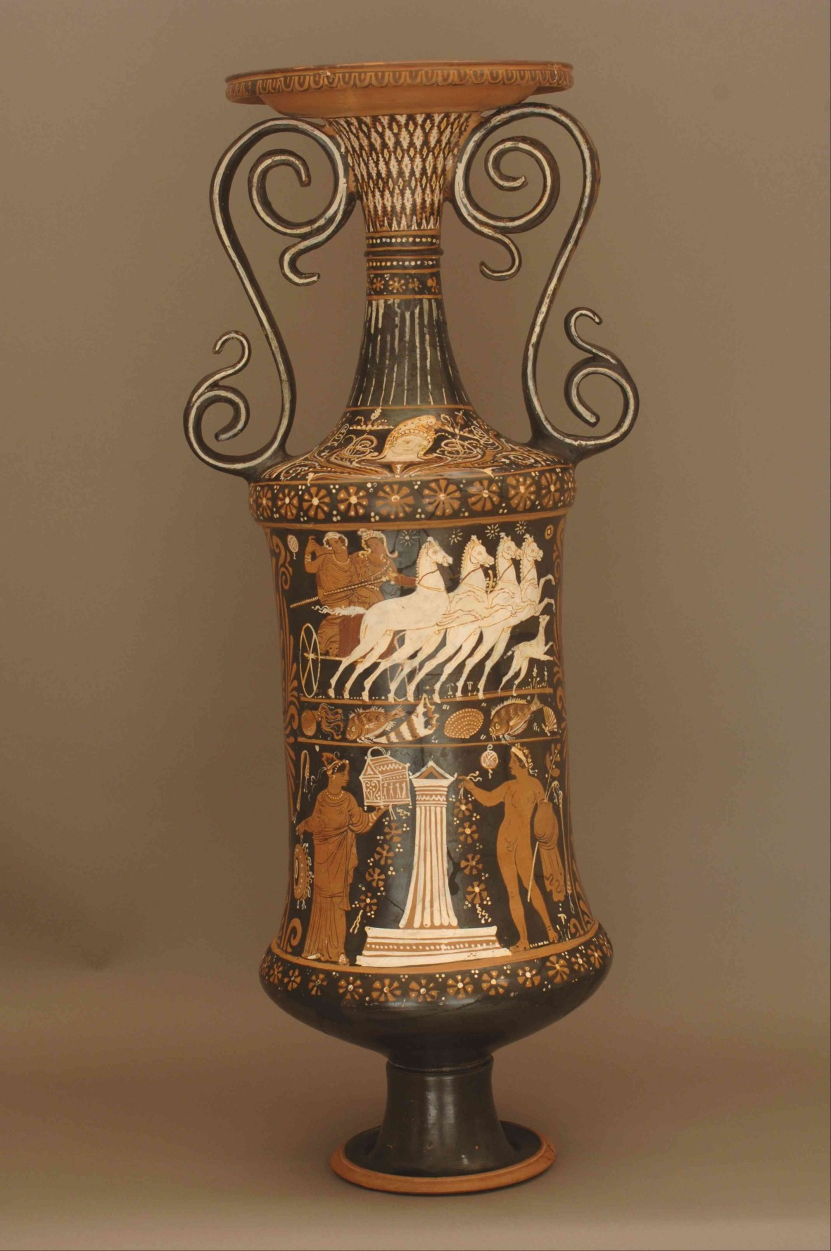
L’anfora a figure rosse e la loutrophoros di produzione apula, i crateri dipinti, le nestorides lucane, le lekythoi, la kalpis e la pelike di produzione attica e una straordinaria hydria del 530-520 a.C. Sono questi i capolavori rientrati da Boston che saranno esposti al Museo Archeologico Nazionale di Ferrara dal 14 aprile al 24 giugno prossimo: un’occasione rara per apprezzare la diversità del linguaggio espressivo e formale dei vasi prodotti nelle officine ceramiche che operavano in Grecia e nell'Italia meridionale nel V e nel IV sec. a.C.
I reperti erano rientrati dagli Stati Uniti il 28 settembre scorso dopo l’accordo bilaterale tra il Ministero per i Beni e le Attività Culturali e il Museum of Fine Arts di Boston; le opere sono tornate a casa dopo che le indagini dei Carabinieri del Comando Tutela Patrimonio Culturale avevano accertato la provenienza da scavi clandestini effettuati nel territorio italiano.
Dopo le tappe di Roma, Torino e Cagliari, la mostra approda a Ferrara, proprio in un museo che è uno dei più importanti al mondo per la ceramica attica: ulteriore opportunità per mettere a confronto la produzione greca con quella italiota (cioè prodotta nell’Italia meridionale sotto influenza greca).
Sono di provenienza apula un’anfora a figure rosse (340-330 a.C.), attribuita al Pittore di Dario, che raffigura l’assassinio di Atreo, una loutrophoros del 320-310 a.C., attribuita al Pittore del Sakkos Bianco, e un cratere a campana (380-370 a.C.), attribuito al Pittore di Hoppin, con Troilo a cavallo che affronta Achille. Due sono le nestorides lucane, entrambe datate tra il 420 e il 410 a.C. e attribuite al pittore di Amykos, un ceramografo del metapontino famoso per la raffinatezza del linguaggio pittorico e la leggiadria delle figure.
Molti i vasi attici provenienti dall’Etruria, come la kalpis a figure rosse del Pittore di Berlino (485 a.C.) che ritrae Apollo mentre offre un sacrificio ad Artemide, Hermes e Latona, o il cratere a figure rosse del Pittore della Centauromachia del Louvre (440-430 a.C.) con scene di cacciatori traci. La lekythos a figure nere del Pittore di Diosphos, del 490 a.C., raffigura una delle fatiche di Ercole mentre la pelike a figure rosse del Pittore di Nausicaa (450 a.C.) è decorata con pitture che ricordano il mito di Fineo e le Boradi. Sempre dall’Etruria, in particolare dall’area di Vulci, proviene il vaso più antico in mostra, una hydria a figure nere del 530-520 a.C., attribuita alla cerchia del Pittore di Antimenes, che mostra quattro cavalieri barbari, mentre di provenienza incerta è la lekythos a figure rosse attribuita al pittore di Terpaulus (500-490 a.C.), autentica rarità per la presenza della decorazione figurata sulla spalla.
“Questa mostra - ha dichiarato Francesco Rutelli, Ministro per i Beni e le Attività Culturali- rappresenta una pagina storica nella cooperazione internazionale contro i traffici illeciti di opere d’arte: l’altissimo valore delle opere trasferite dal Museum of Fine Arts di Boston, nonché la qualità e intensità del rapporto stabilito con quel Museo, resteranno agli atti come fondamentale momento di reciproco aiuto nella salvaguardia e valorizzazione del patrimonio culturale dell’umanità”.
Al termine della sosta ferrarese, la mostra partirà per Budapest per poi tornare in Italia, al Museo Archeologico Nazionale della Magna Grecia di Reggio Calabria e forse in altre città, prima della definitiva collocazione degli 11 reperti nei musei dei territori di provenienza.

Il Gruppo Archeologico Ferrarese collabora col Museo Archeologico Nazionale di Ferrara alla gestione e valorizzazione della mostra sia predisponendo materiale informativo per i visitatori, sia mettendo a disposizione propri soci, adeguatamente preparati, per garantire un’apertura pomeridiana ogni venerdì, fino al 24 giugno e il 25 aprile.

INFO:
Museo Archeologico Nazionale di Ferrara, dal 14 aprile al 24 giugno 2007
Via XX Settembre 122 - 44100 Ferrara
Per informazioni o prenotazioni di gruppi tel. 0532.66299 - fax 0532.741270
e-mail sba-ero.museoarchferrara@beniculturali.it
orari: dal martedì al giovedì ore 9 - 14; da venerdì a domenica (e 25 Aprile) dalle 9 alle 14 e dalle 15,30 alle 18,30
Chiuso lunedì e 1 Maggio
biglietto intero € 4,00 ridotto € 2,00
gratuito durante la IX settimana della Cultura, dal 12 al 20 maggio

Comunicato a cura di Carla Conti, Ufficio stampa della Soprintendenza per i Beni Archeologici dell’Emilia-Romagna, Via Belle Arti n. 52, 40126 Bologna - tel. 051.223773 - 220675 - 224402 - fax 051.227170 - e-mail: stampa.archeobo@arti.beniculturali.it

